**Nhận diện cảm xúc gương mặt**

**MỤC ĐÍCH**: Xây dựng một module có thể phát hiện được cảm xúc thông qua hình ảnh thu được từ camera.

**CHI TIẾT TIẾN HÀNH**

Sử dụng cơ sở dữ liệu cảm xúc gương mặt Fer2013 gồm 3.589 sample với 7 cảm xúc (Giận dữ, Ghê tởm, Sợ hãi, Hạnh phúc, Buồn, Bất ngờ, Trung lập) để tiến hành huấn luyện mô hình

Sơ đồ mô hình

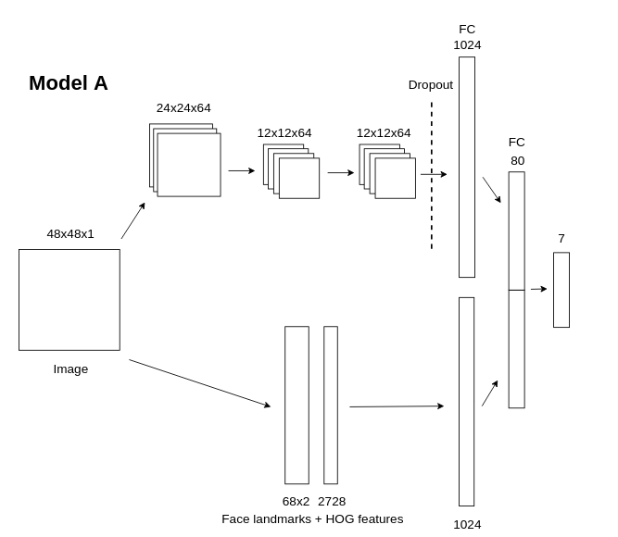

Quy trình training

1. Các ảnh đầu vào ở dạng 48x48x1 (kích thước 48x48 và là ảnh gray)

2. Trích xuất Face landmark và các đặt trưng HOG của ảnh

Cho ảnh qua mạng cnn với các tham số đã cài đặt

3. Ta dùng thêm kỹ thuật dropout để hạn chế model train được rơi vào tình trạng over-fitting

4. Tại tầng Fully connected ta kết hợp với các đặt trưng từ Face landmark và HOG để tăng độ chính xác của model

Trích xuất Face landmark sử dụng thư viện dlib

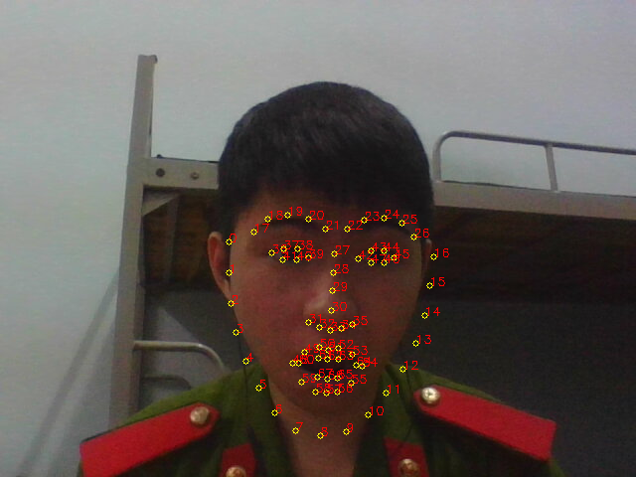

Trích xuất Histogram of Oriented Gradients

